Налоги и налогообложение
Электронные версии учебных изданий ЭБС «Лань»

полные тексты доступны с любого компьютера, после регистрации в ЭБС,
регистрация свободная, осуществляется только в сети УдГУ.

Александров И. М. Налоги и налогообложение: Учебник / И. М. Александров. — 10-е изд., перераб. и доп. — М.: Издательско-торговая корпорация «Дашков и К°», 2009. — 228 с.
http://e.lanbook.com/view/book/926/
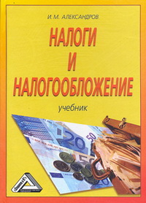

Пансков, В. Г. Налоги и налогообложение : учебник для ссузов / В. Г. Пансков. — М. : Издательство Юрайт, 2011. — 310 с. — (Учебники для ссузов)
http://e.lanbook.com/view/book/1674/


Пансков, В. Г. Налоги и налогообложение: теория и практика : учебник для бакалавриата / В. Г. Пансков. — 2-е изд., перераб. и доп. — М. : Издательство Юрайт ; ИД Юрайт, 2011. — 680 с. — Серия : Бакалавр.
http://e.lanbook.com/view/book/1675/


Перов, А. В. Налоги и налогообложение : учеб. пособие / А. В. Перов, А. В. Толкушкин. — 10-е изд., перераб. и доп. — М. : Издательство Юрайт, 2009. — 1007 с. — (Основы наук). http://e.lanbook.com/view/book/1672/
